Закрытое акционерное общество научно-производственное предприятие «АДОНИС»

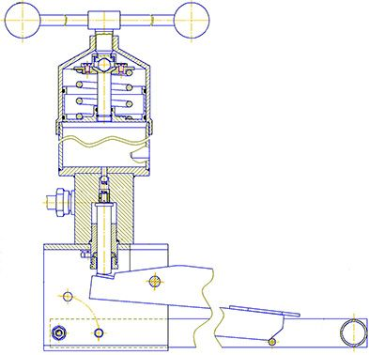
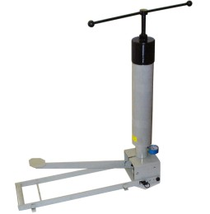
НС–250
нагнетатели смазки

- простота конструкции
- легкость эксплуатации
- удобство транспортирования

Назначение

Нагнетатели смазки предназначены для нагнетания густых смазок, типа солидол, циатим, литол и т.п., под высоким давлением в запорную арматуру, используемую в нефтяной промышленности. Простая конструкция позволяет быстро подготовить нагнетатели к работе и легко сложить для транспортирования.

Технические характеристики
Наименование показателя |  | НС-250-1,5М | НС-250-3,0М
Емкость загрузочного цилиндра | л | 1,5 | 3,0
Диаметр плунжера | мм | 16
Рабочий ход плунжера нагнетателя | мм | 20
Максимальное давление, создаваемое нагнетателем | кг/см² | 250
Максимальное усилие, прилагаемое к педали нагнетателя | кг | 50
Длина рукава высокого давления | мм | до 3000
Габаритные размеры:  в рабочем положении  в транспортном положении | мм  мм | 750 х 224 х 870  230 х 224 х 870 | 750 х 224 х 1270  230 х 224 х 1270
Масса, не более | кг | 16 | 18
Количество смазки за один ход плунжера | см³ | 4

Гарантия 12 месяцев.
Средний срок службы нагнетателя 3 года.

Менеджер по продажам
ЗАО НПП АДОНИС Петухов Николай моб 89124862356
ем. 29795@mail.ru

